Конспект Непосредственно Образовательной Деятельности по художественному творчеству (лепка) во второй младшей группе.

Тема: «Бусы для мамы»
Программные задачи:
1. Продолжать знакомить детей с соленым тестом, как нетрадиционным материалом для лепки.
2. Закреплять приемы лепки из теста: раскатывание круговыми и продольными движениями.
3. Развивать творчество, фантазию, мелкую моторику кистей рук в создании образа бус посредством формы и размера.
4. Воспитывать аккуратность.
Материалы: соленое тесто, большой общий поднос для сушки готовых «бусин» из теста, дощечки для лепки, кукла, бусы.
Ход занятия:
1. Игровой прием «Бусы для куклы Тани».
Воспитатель показывает детям куклу, сидящую перед зеркальцем и читает стихотворение:
Кукла в гости собиралась,
Кукла в платье наряжалась.
Туфли новые надела,
Долго в зеркальце глядела.
Причесалась не спеша,
До чего же хороша!
Бусы новые надела,
Застегнула неумело,
Разбежались бусы вскачь,
Тише, куколка, не плачь.
- Посмотри, у нас тоже есть бусы. Посмотри сколько: и большие и маленькие, разноцветные. Выбирай, какие тебе нравятся!
- Не хочешь такие? Что же нам делать? Как же помочь кукле?
- Ребята, а давайте, слепим для куклы Тани бусы и ей подарим?
2. Постановка и руководство по выполнению задания.
- У вас на столах лежат кусочки соленого теста, понемногу отщипывая, вы круговыми движениями ладоней скатаете шарики, проделаете в них дырочки спичками чтобы получились бусинки, которые мы поместим на поднос для высыхания; после того, как бусинки высохнут я помогу вам повесите на ниточку бусинки и собрать бусы.
- Сделайте все аккуратно, чтобы кукле Тане понравился ваш подарок.
- А еще вы подарите своим мамам на празднике «8 марта» такие же замечательные бусы из соленого теста.
3. Самостоятельная работа детей. Индивидуальная помощь тем, кому она необходима.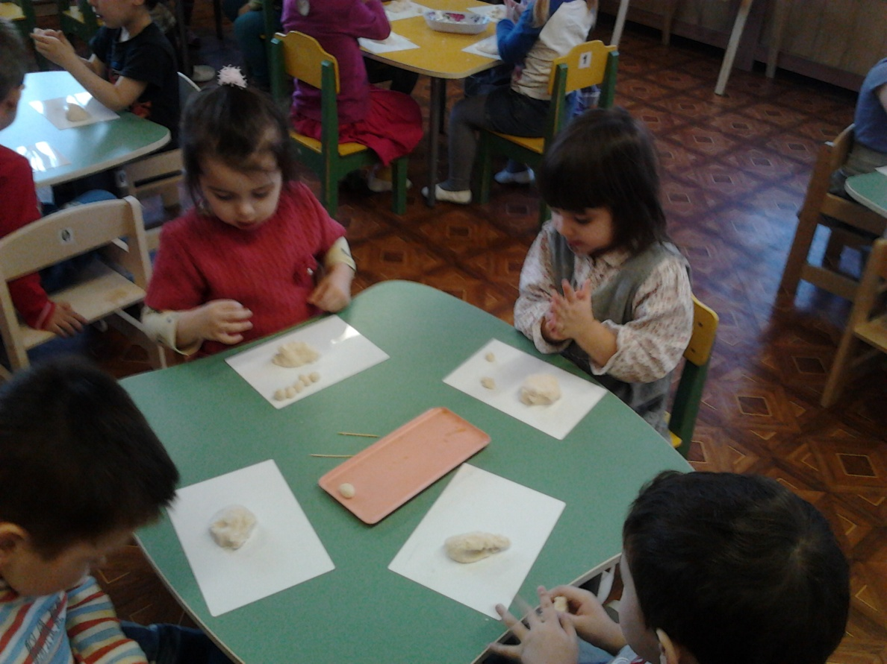 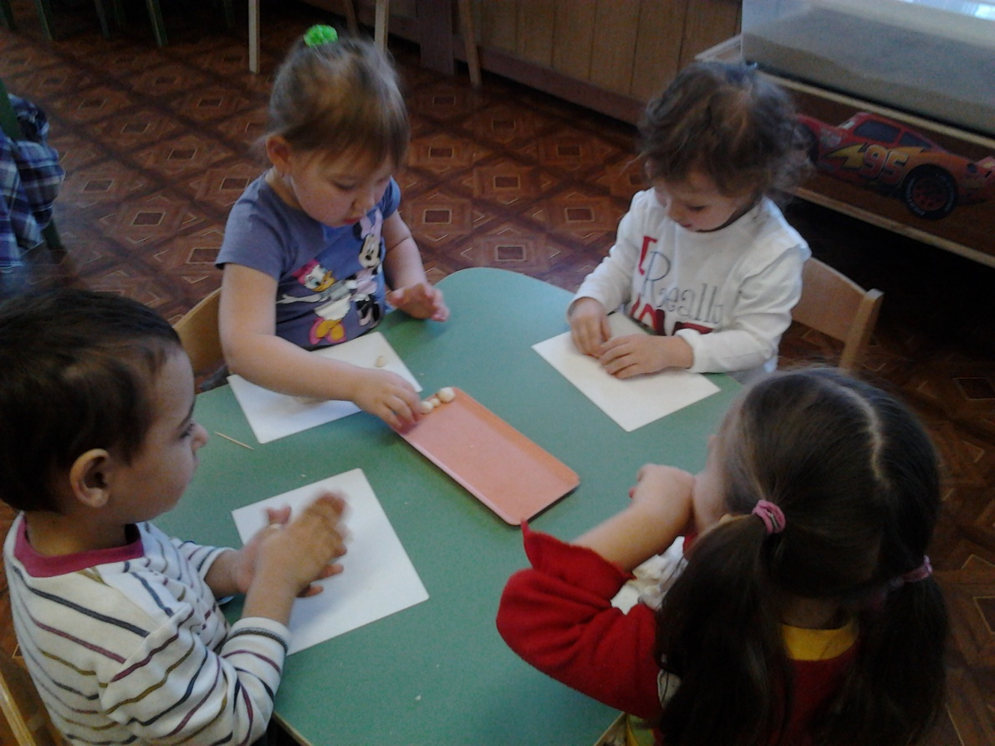
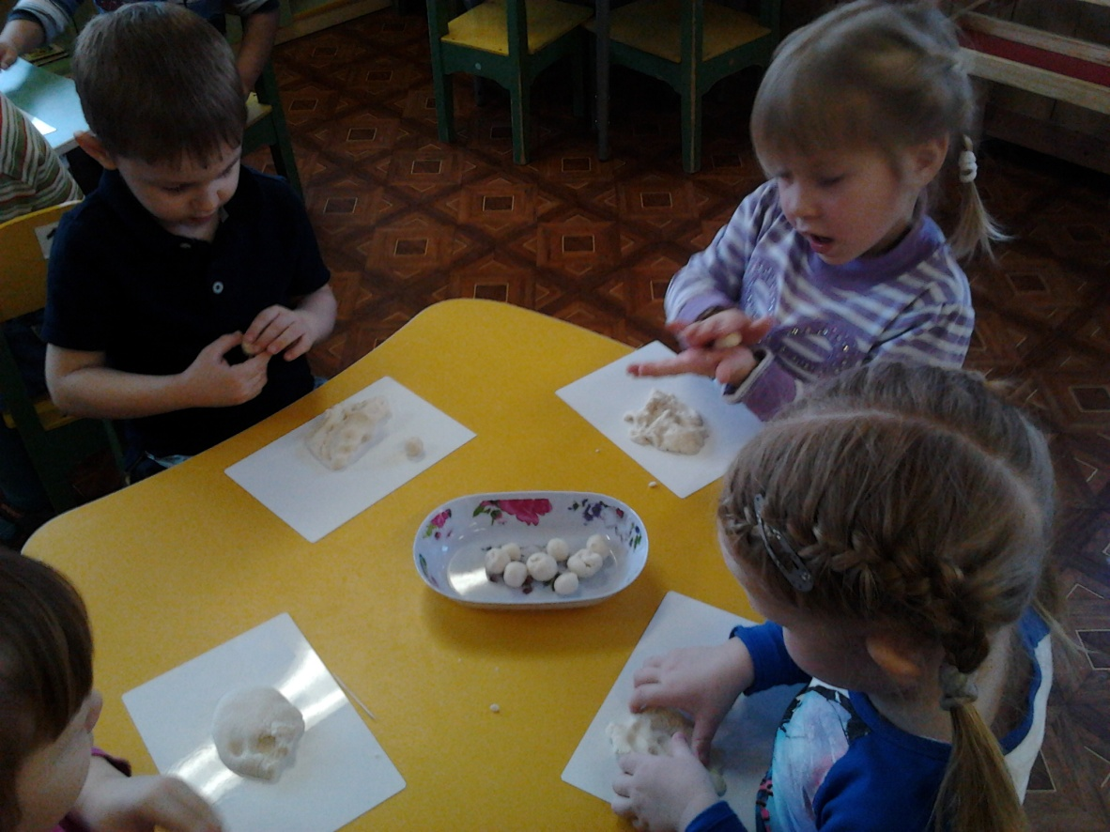
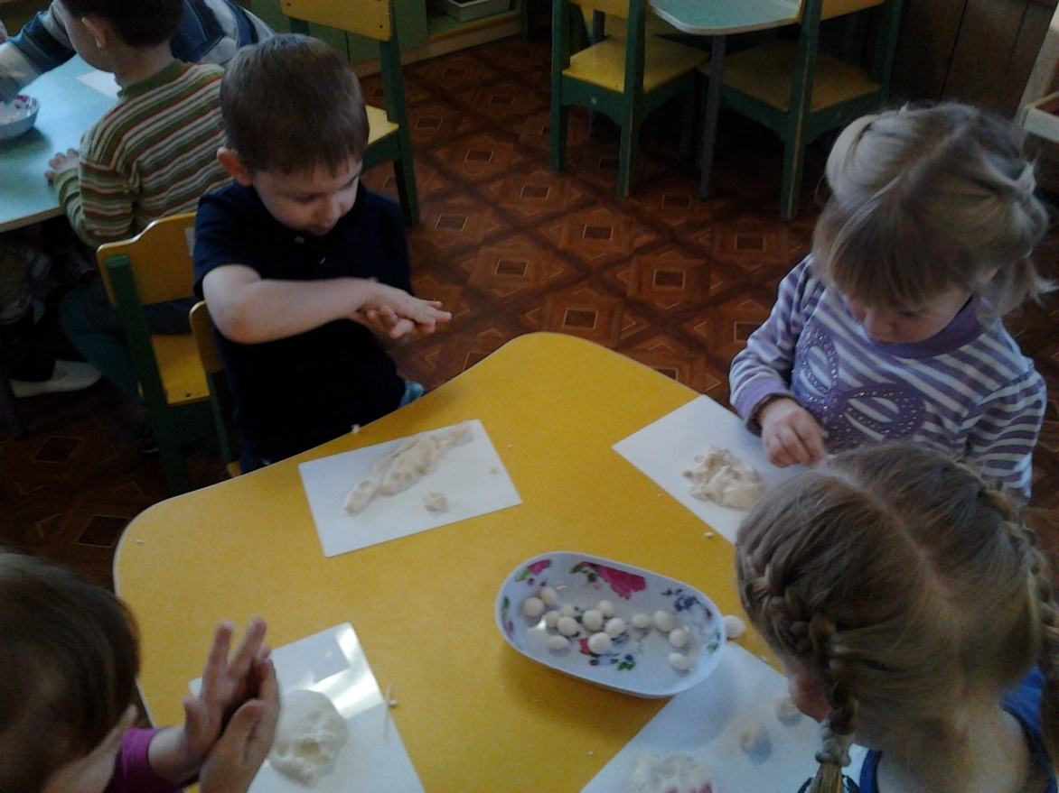
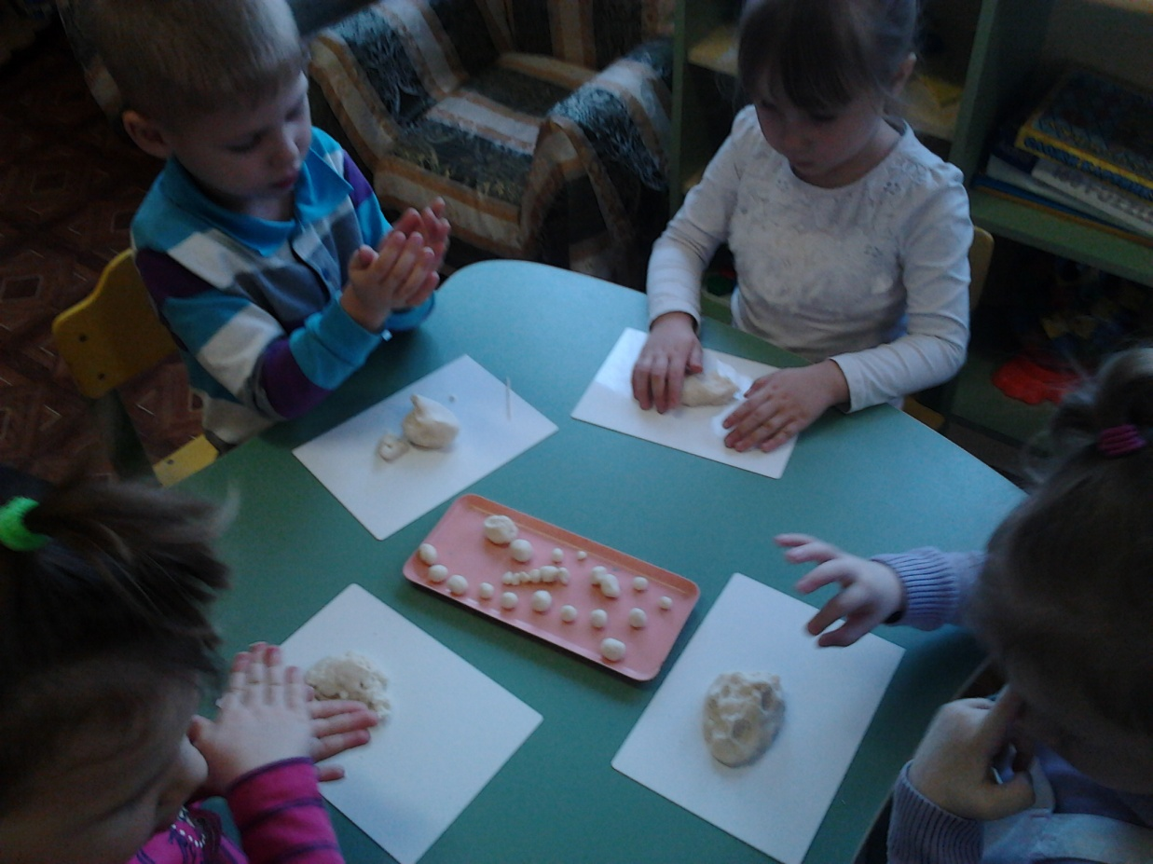

4.На празднике «8 марта» дети с большим удовольствием дарили бусы из соленого теста, сделанные своими руками, своим мамам. Многие родители взяли на заметку: раскрасить бусы красками дома с ребенком.

